
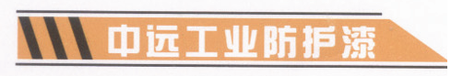
中远远扬JL-830铝粉沥青防锈船底漆-55
※产品概述
·中远远扬ZY-JL830铝粉沥青防锈船底漆单组分，防锈漆用于船底的经济型防锈漆，用于新造船，维修保养及保养
·VOC小于350g/L
※涂料主要特性
用于船底的经济型防锈漆，用于新造船，维修保养及保养

※产品信息
体积固体份 63%±2%
光泽度 无光
标准膜厚 75微米干膜厚（120微米湿膜厚）
理论涂布率 8.3平方米/公升，在标准膜厚时

混合比率 单组份

施工方法
无气喷涂 推荐使用
喷嘴尺寸 0.38-0.53mm
出口压力 ≥17Mpa
有气喷涂 喷嘴尺寸 2.0-3.0mm
出口压力 ≥0.4Mpa
刷涂/辊涂 仅用于小面积。
稀释剂 不推荐使用，在特殊情况下，使用LX-301（最多不超过总量的5%）
设备清洗剂 LX-301
干燥参数
-5℃ 5℃ 25℃ 35℃
表干 5h 3h 2h 1h
实干 30h 24h 20h 12h
复涂参数 底材温度
10℃ 25℃ 35℃
复涂下列产品时 Min Max Min Max Min Max
中远L44-02 24h 不限 20h 不限 16h 不限
中远B40-6 24h 不限 20h 不限 16h 不限

贮存 贮存于凉爽干燥环境之中，通风良好并避开热源或火源，包装容器必须保存密闭。在25℃的条件下贮存期为12个月以上
（应以实际检验结果为准）

包装规格 20公升容器装25千克/15.7公升

闪点 大于28℃

中远涂料研制开发的重防腐系列涂料采用国际先进配方及现代化设备生产,它是具有国际领先水平的高性能专业防腐涂料。它的问世为人类成功解决一系列防腐问题找到了一条途径，本系列产品可广泛用于船舶军舰,桥梁及工程等一切构件的防腐作业。

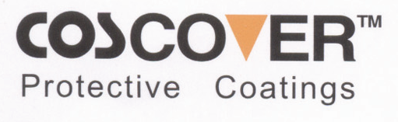




※表面处理
采用高压淡水或一般淡水冲洗，并按照SSPC-SP1溶剂清理标准除去所有油脂、可溶性污染物及其它污物。所有待涂装表面应保持清洁、干燥。
按照船用产品说明书中所规定的配套使用
在该底漆所规定的复涂间隔内涂装（参阅底漆的产品说明书）

※限定
在环境相对湿度85％以下，待涂表面的温度必须在露点以上至少3℃的条件下施工。
干燥时间和复涂间隔可能会由于现场的环境因素而有所改变。
避免长期吸入溶剂气体或漆雾，皮肤、眼睛不得接触本品，施工时注意做好通风及防火措施。

※责任声明
本产品说明书中提供的信息完全基于我们在实验室和实践中所获得的认识。
但由于产品的使用通常都是在我们控制范围之外，所以我们只给予产品本身
质量的保证。我们保留不预先通知而修改说明书的权利。

z

电话：0592-2295250；2295251
网址：http：//www.coscoat.com
邮箱：coscoat@163.com

